Línies estratègiques del Pla Estatal d'Habitatge 2026-2030
El Govern ha presentat les línies mestres del futur Pla Estatal d’Habitatge 2026-2030, dotat amb 7.000 milions d’euros. Una mobilització de recursos sense precedents que permetrà avançar en la consolidació d‟un sistema públic d’habitatge amb estàndards europeus i reforçar la política d’habitatge com el cinquè pilar de l’Estat del Benestar.
El Pla Estatal d'Habitatge (PEV) 2026-2030 serà el primer pla elaborat d'acord amb la Llei pel dret a l'habitatge aprovat el 2023, norma que desenvolupa el dret constitucional a un habitatge digne i adequat per a tota la ciutadania. El pla suposa un gran impuls a les polítiques estatals d’habitatge, i incrementarà significativament la inversió en habitatge protegit, rehabilitació i ajuts a joves. També cerca dotar de més transparència l'accés a les dades en la matèria.
La ministra d'Habitatge i Agenda Urbana, Isabel Rodríguez, ha destacat que el pla constitueix "un nou instrument per marcar una política contundent i eficaç d'habitatge des del públic".

Què és el Pla estatal d'habitatge 2026-2030?
El PEV 2026-2030 és un instrument estratègic del Govern d'Espanya que establirà les polítiques públiques d'habitatge per als propers cinc anys. La llei d’habitatge defineix els plans estatals d’habitatge com una de les principals eines d’actuació de l’Estat en política d‘habitatge, i assenyala que haurà de tenir caràcter plurianual i elaborar-se en coordinació amb les altres estratègies estatals. La llei també disposa que els plans d'habitatge es compondran de programes orientats a afavorir l'accés a un habitatge digne i adequat, així com a promoure l'oferta d'habitatge suficient i adequat, especialment a zones de mercat residencial tensionat.

Quins objectius té el Pla estatal d'habitatge?
El PEV 2026-2030 persegueix cinc grans metes:
- Incrementar el parc d’habitatge assequible amb caràcter protegit i permanent.
- Rehabilitar el parc existent, millorant eficiència energètica, accessibilitat i regeneració urbana.
- Reduir l'edat d'emancipació jove i facilitar l'accés a l'habitatge.
- Disminuir l'esforç financer de les famílies i garantir que el pagament de l'habitatge no superi el 30% dels ingressos.
- Revertir les zones de mercat tensionades mitjançant polítiques de contenció i reducció de preus.

Com es distribuirà la inversió?
El Pla preveu un finançament de 7.000 milions d'euros, que triplicarà el del pla anterior, amb un repartiment competencial d'acord amb la Constitució:
- 60% aportat per l’Estat.
- 40% per les comunitats autònomes, responsables de la competència en habitatge.

Línies estratègiques del pla

1. Més habitatge: construcció i compra
El 40% dels recursos del futur Pla es destinaran a incrementar l'oferta d'habitatge protegit, i es garantirà que aquest romangui al parc públic amb caràcter permanent. D'aquesta línia, destaquen les mesures següents:
- Recuperació de les ajudes a la construcció de VPO.
- Col·laboració amb administracions, promotors socials i fórmules publicoprivades.
- Mobilització d'habitatge buit mitjançant compra o cessió per incorporar-lo al parc públic.

2. Millor habitatge: rehabilitació
El 30% dels fons finançaran la rehabilitació d’habitatges, edificis i entorns urbans, amb l’objectiu de dignificar el parc ja construït i reduir un 30% del consum energètic de més de 260.000 habitatges.
Els ajuts augmentaran, a més, en els casos següents:
- Habitatges situats a zones de protecció patrimonial.
- Habitatges buits que es destinin a lloguer assequible.

3. Emancipació jove
El pla inclourà un paquet d’ajuts específics per a joves:
- Subvencions al lloguer.
- Ajuts de fins a 30.000 euros per a lloguer amb opció a compra d'habitatge protegit.
- Ajuts de més de 10.800 euros per a compra a municipis en risc demogràfic.
- Aval jove per facilitar l´accés al lloguer.

4. Reducció de la taxa d’esforç
El PEV 2026-2030 incorpora un compromís d'assequibilitat a totes les promocions finançades per l'Estat per garantir que els seus beneficiaris, en cap cas, hagin de destinar més d'un 30% dels ingressos al pagament de l'habitatge.
A més, es mantenen els ajuts generals al lloguer, i es reforcen els ajuts contemplats en casos de vulnerabilitat per facilitar solucions habitacionals o sufragar despeses associades a l'habitatge en casos necessaris.

5. Reversió de zones tensionades
El PEV inclou mesures específiques per contenir i reduir preus de lloguer i compra a zones de mercat tensionat, d'acord amb el que disposa la llei d'habitatge.
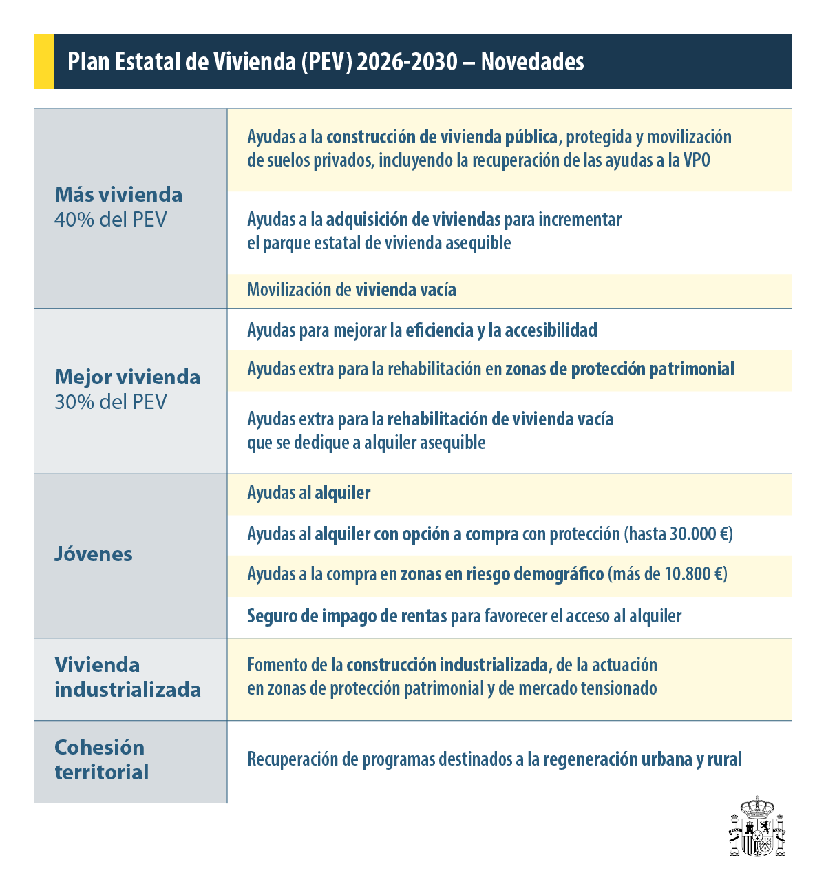

Què suposa aquest pla per a la ciutadania?
El Pla Estatal d’Habitatge 2026-2030 respon al consens acadèmic i la demanda social per un acord d’Estat en matèria d’habitatge. Suposa:
- El major esforç inversor realitzat fins ara.
- La consolidació del parc públic com a llegat per a futures generacions.
- Una resposta realista i eficaç al problema principal assenyalat per la ciutadania: l'accés a l'habitatge.

Com participar al procés d'elaboració del Pla Estatal d'Habitatge?
El Ministeri d’Habitatge i Agenda Urbana ha obert a audiència pública el Projecte de Reial Decret pel qual es regula el Pla Estatal d’Habitatge 2026-2030. Les aportacions es podran fer fins al dia 7 d'octubre de 2025 a través d’aquest formulari a la pàgina web del Ministeri.

